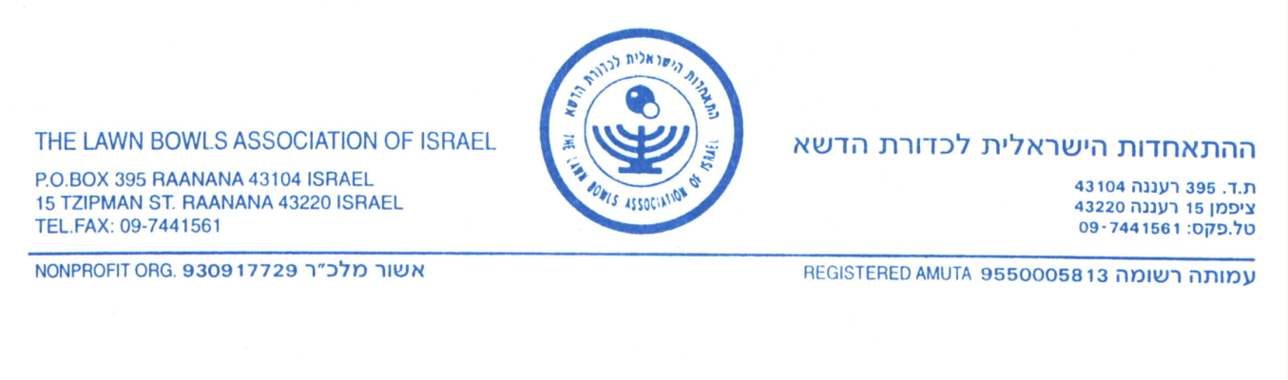

ליגה לאומית גברים, נשים וליגה ארצית גברים
- חוקי התחרות הם בהתאם לחוקים המקומיים של ההתאחדות הישראלית לכדורת הדשא אלא אם נאמר אחרת.
- משחקי הליגה הועברו לימי שלישי כל המשחקים יחלו בשעה 17.45.
- הליגה הלאומית לגברים ולנשים במתכונת שלשות משחקי בית וחוץ בבתים. כל משחק 15 משחקונים. ליגה ארצית - בית אחד. כל קבוצה משחקת משחק אחד בלבד נגד כל נגד קבוצה בבית.
- חל איסור על עישון בתחומי המועדון בו מתקיימת התחרות אלא רק בפינות עישון שיועדו לכך ע"י הנהלת המועדון.
- במקרה של מזג אוויר גרוע מינימום של 12 משחקונים יהוו משחק מושלם. (תוצאת המשחק היא התוצאה בעת הפסקת המשחק ובתנאי ששיחקו מינימום של 12 משחקונים או יותר)
- שני משחקוני ניסיון בני שני כדורים אשר יתחילו בזמן שפורסם להתחלת המשחק.
- רק ראש הקבוצה רשאי לעלות למקבץ וזאת רק אחרי ששיחק את הכדור השני שלו.
- לבוש תיקני, מכנסים כחול או לבן, חולצה בצבע לבן או חולצת מועדון (לא נבחרת ישראל או נבחרת אחרת).

ממלאי מקום
- שחקן הרשום בקבוצה המקורית בליגה אינו רשאי לשמש ממלא מקום לקבוצה אחרת באותה ליגה.
- ממלא מקום אינו יכול לשמש ראש קבוצה.
- שחקן הרשום בקבוצה מקורית בליגה הלאומית רשאי לשמש ממלא מקום לקבוצה אחת בלבד בליגה הארצית.
- שחקן הרשום בקבוצה המקורית בליגה הארצית רשאי לשמש ממלא מקום לקבוצה אחת בלבד בליגה הלאומית
- שחקן שאינו רשום בקבוצה מקורית בליגה, רשאי לשמש ממלא מקום בהתאם לשיבוצו בליגה לאומית או ארצית לפי ההגבלות בסעיפים ב, ג, ד.

NATIONAL LEAGUES –
LADIES LEAGUE, MENS PREMIER LEAGUE, MENS PENNANT LEAGUE

- The Laws of the Sport of Bowls, including Domestic Rules of the LBAI will apply to the National Leagues , unless otherwise stated.
- This year's leagues will be played on Tuesdays . All games commence at 17:45.
- All games are Trips and will be of 15 ends. The Ladies and Men`s Premier Leagues will be played in sections on a home & away basis. The Men`s Pennant will be one section , each team playing one game only against each other.
- No smoking is allowed at venues ( clubs ) other than at smoking areas designated by host clubs.
- In the event of implemental weather then a minimum of 12 competed ends constitute a game and the score will stand whether 12 or more heads were completed.
- Two trial ends of two woods per player will be played commencing at the 17.45
- Only skips may visit the head after delivery of their second bowl.
- Dress code – blue or white trousers , white or club shirts .Teams must wear same shirts. National or any other shirts are not permitted
.

Substitutes:
a) A player registered in an original team, cannot be used as a substitute in another team in the same league.
b) A substitute cannot skip a team.
c) A player originally selected in the Premier League can be used as a substitute in the Pennant League but only for one team.
d) A player originally selected in the Pennant League can be used as a substitute in the Premier League but only for one team.
e) A player not selected in an original team in the leagues can substitute in the Premier or Pennant Leagues but in accordance with paragraphs b), c) and d).

.

